**História 2.0.1**

**Tela de assinaturas - exibição de assinaturas**

Data da última versão do documento: **02/10/2023**

Versão do documento: **1.0**

Editor do documento: **Gabriel Lagrota**

===========================================

**Objetivo**

Eu como **g**estor da empresa cadastrada****

Quando **acessar a tela de cadastro de assinaturas**

Quero **que a lista de assinaturas cadastradas em minha empresa seja exibida na tabela**

Para que **eu possa verificar de forma resumida os dados das assinaturas**

**Descrição e requisitos**

- Ao ser acessada a tela de cadastro de assinaturas, devem ser exibidas todas as assinaturas cadastradas na empresa do usuário que estiver acessando a tela

- A exibição de assinatura deve-se dar de forma paginada com a exibição padrão de 10 assinaturas por página (Podendo ser alterada)

- A ordenação das assinaturas exibidas deve-se dar por ordem de cadastro, devendo a última assinatura cadastrada ser exibida primeiro e a primeira assinatura cadastrada ser exibida por último

- A tela deve possuir um campo de busca para que seja realizada uma pesquisa dinâmica pela descrição da assinatura. Os resultados da busca deverão ser atualizados sem necessidade de atualização do navegador

- Cada assinatura exibida na tabela deverá conter um menu próprio com as opções:

**Detalhes -** Encaminha o usuário para a tela de detalhes da assinatura, onde será possível visualizar todas suas informações cadastradas

**Editar -** Encaminha o usuário para a tela de edição da assinatura, onde será possível alterar seus dados

**Excluir -** Realiza a exclusão lógica da assinatura

**Fluxo**

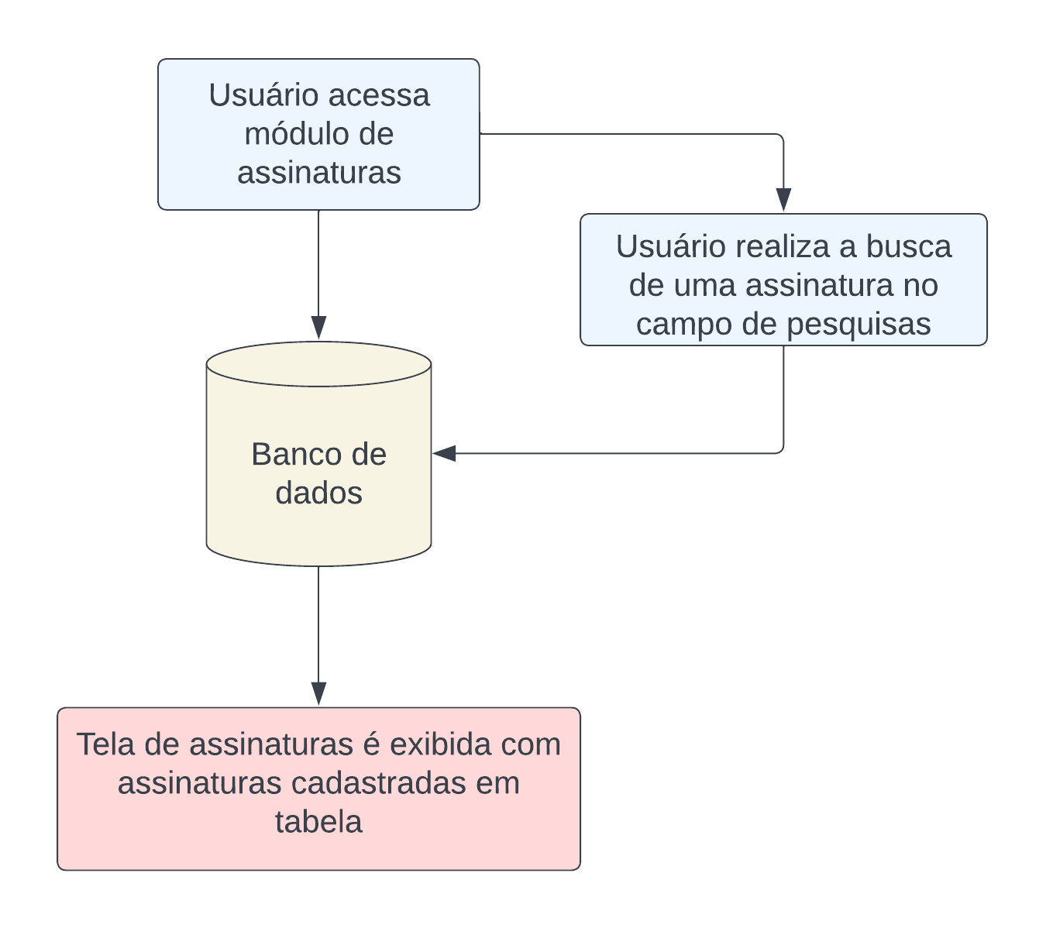

**Campos de exibição**

|  |  |  |  |
| --- | --- | --- | --- |
| **Campo** | **Tipo** | **Tamanho** | **Descrição** |
| Descrição | Alfanumérico | 30 | Descrição da assinatura. Este campo não pode ser vazio |
| Valor | Monetário | 18 | Valor da assinatura. Este campo deve possuir o padrão monetário em real (R$ XX,XX). Este campo não pode ser vazio |
| Forma de pgto | Valores pré-definidos | -Boleto  -Cartão de crédito  -Cartão de débito  -Pix | Forma de pagamento da assinatura. Este campo não pode ser vazio |
| Periodicidade | Valores pré-definidos | -Semanal  -Mensal  -Semestral  -Anual | Periodicidade dos pagamentos da assinatura. Este campo não pode ser vazio |
| Status | Valores pré-definidos | -Ativo  -Inativo  -Removido | Status atual da assinatura. Este campo não pode ser vazio |

**Botões**

|  |  |  |
| --- | --- | --- |
| **Nome** | **Botão** | **Descrição** |
| Opções da assinatura |  | Este botão deverá estar contido dentro de cada linha de cadastro de assinatura da tabela. Ao clicar nele, deverão ser exibidas as seguintes opções: **Detalhes**, **Editar**, **Excluir** |
| Gerar relatório de assinaturas em PDF |  | Este botão tem como objetivo gerar um relatório das assinaturas em um documento PDF que deverá ser baixado na máquina do usuário. O relatório é gerado com base nas assinaturas que estão sendo exibidas no filtro de buscas atual |
| Quantidade de assinaturas exibidas por página |  | Este botão altera a quantidade de itens exibidos em cada página da tabela de exibição de assinaturas |
| Detalhes da assinatura |  | Este botão é exibido ao clicar no botão de opções da assinatura. Ao clicar neste botão, a tela do usuário é redirecionada para a tela de detalhes da assinatura |
| Editar assinatura |  | Este botão é exibido ao clicar no botão de opções da assinatura. Ao clicar neste botão, a tela do usuário é redirecionada para a tela de edição de dados da assinatura |
| Excluir |  | Este botão é exibido ao clicar no botão de opções da assinatura. Ao clicar neste botão, deverá ser realizada a exclusão lógica da assinatura |

**Tela**

Modelo do dia 02/10/2023

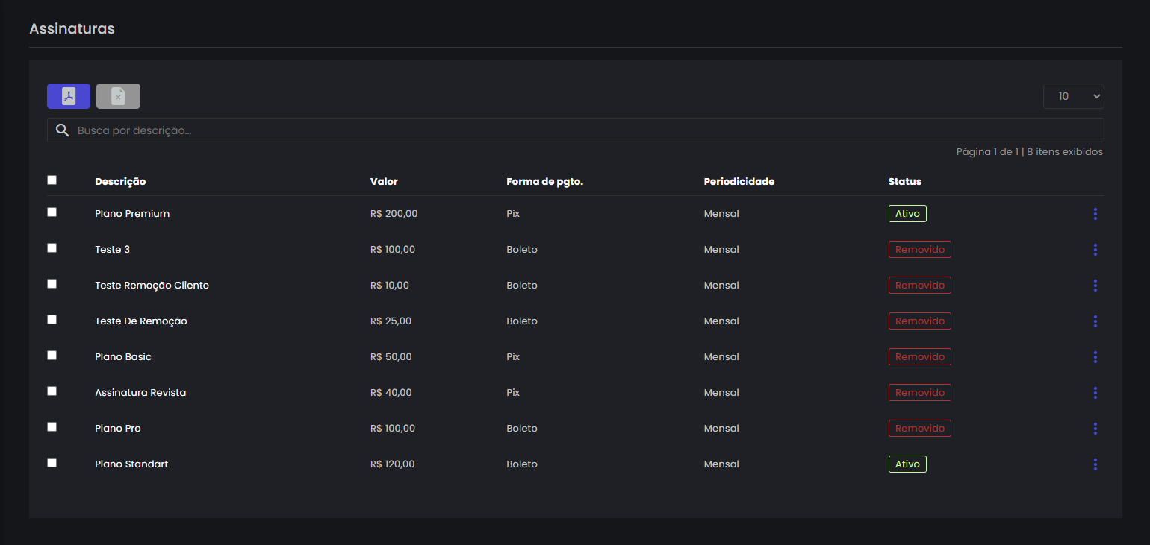

**Critérios de aceite**

**Ordenação de assinaturas**

**Dado que** usuário acessa a tela de assinaturas

**Quando** a tela de exibição de assinaturas é carregada

**Então** as assinaturas deverão por padrão ser exibidas ordenadas do cadastro mais antigo para o cadastro mais recente

**Busca de assinaturas**

**Dado que** usuário realiza a busca de assinaturas

**Quando** a tabela de exibição de assinaturas é carregada

**Então** as assinaturas exibidas deverão atender aos parâmetros de busca enviados

**Paginação - troca de página**

**Dado que** usuário realiza a troca da página

**Quando** a tabela de exibição de assinaturas é carregada

**Então** as assinaturas exibidas correspondam com a lógica correta de paginação considerando os filtros de busca atuais (se estiverem presentes)

**Paginação - Alteração de itens exibidos por página**

**Dado que** usuário realiza a troca de itens exibidos por página

**Quando** a tabela de exibição de assinaturas é carregada

**Então** a quantidade de assinaturas exibidas na tabela seja a mesma especificada no botão de quantidade de assinaturas exibidas por página

**Exclusão**

**Dado que** usuário clica no botão excluir de uma assinatura

**Então** a assinatura deve ter seu status na tabela alterado para “Removido” e um pop up deverá ser exibido na tela informando o status de sucesso na operação de exclusão

**Relatório**

**Dado que** usuário clica no botão de gerar relatório

**Então** um relatório em PDF deverá ser baixado no navegador do usuário